**Documento de aquisição**

**Projeto:** Análise e contagem de morangos através de imagens.

**Como fazer uma aquisição das imagens para utilizar no sistema:**

Primeiramente devemos estar em um lugar que tenha uma iluminação apropriada, para que as imagens não estejam muito escuras, dificultando sua análise.

Estando em um local apropriado precisaremos de 3 materiais de extrema importância, são eles:

1. Uma folha de EVA, cartolina ou sulfite **azul**, onde os morangos serão dispostos;
2. Um quadrado de 5x5 cm que deve ser colocado sobre a folha azul, no canto superior esquerdo, sua cor deve ser diferente da cor de fundo e das cores primárias (verde e vermelho);
3. Uma câmera, seja do seu smartphone ou qualquer outro aparelho que lhe possibilite tirar uma foto digital.

Em posse dos materiais, teremos um plano de fundo para dispor nossos morangos semelhante a esse: 

Com a primeira etapa concluída, vamos para a definição de como dispor os nossos morangos, ou seja, como fazer uma foto de boa qualidade para utilização.

Antes de tudo, os morangos devem ser secos, caso houver umidade, secar com um papel toalha.

Com os morangos limpos e secos, retirar as folhas é uma opção mais recomendada, mas caso não seja possível, deve-se erguer elas com o intuito de que não atrapalhem a visualização do fruto na hora da realização da imagem.

Exemplo dos dois casos abaixo: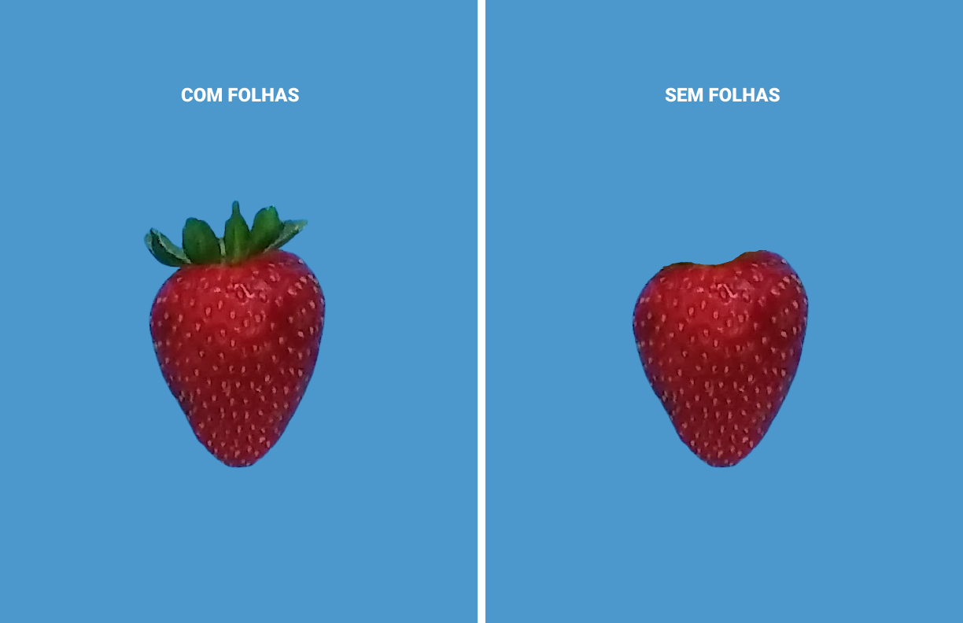

Finalizando a etapa de disposição dos morangos, eles devem ser colocados em linhas preenchendo o fundo, deve-se deixar uma borda ao redor do grupo de morangos, para que os mesmos não sejam colocados nos cantos, impedindo-os de ter uma boa captura de sua forma total. A separação, em média, deve ser de 4 centímetros de um morango para o outro, seja em suas laterais ou nas suas extremidades superior e inferior. É importante por esses morangos com sua base, região mais fina que é oposta ao seu talo, direcionada para um único sentido, o da borda inferior.

Ao final dessa etapa de disposição uma imagem similar a essa deve estar em sua frente: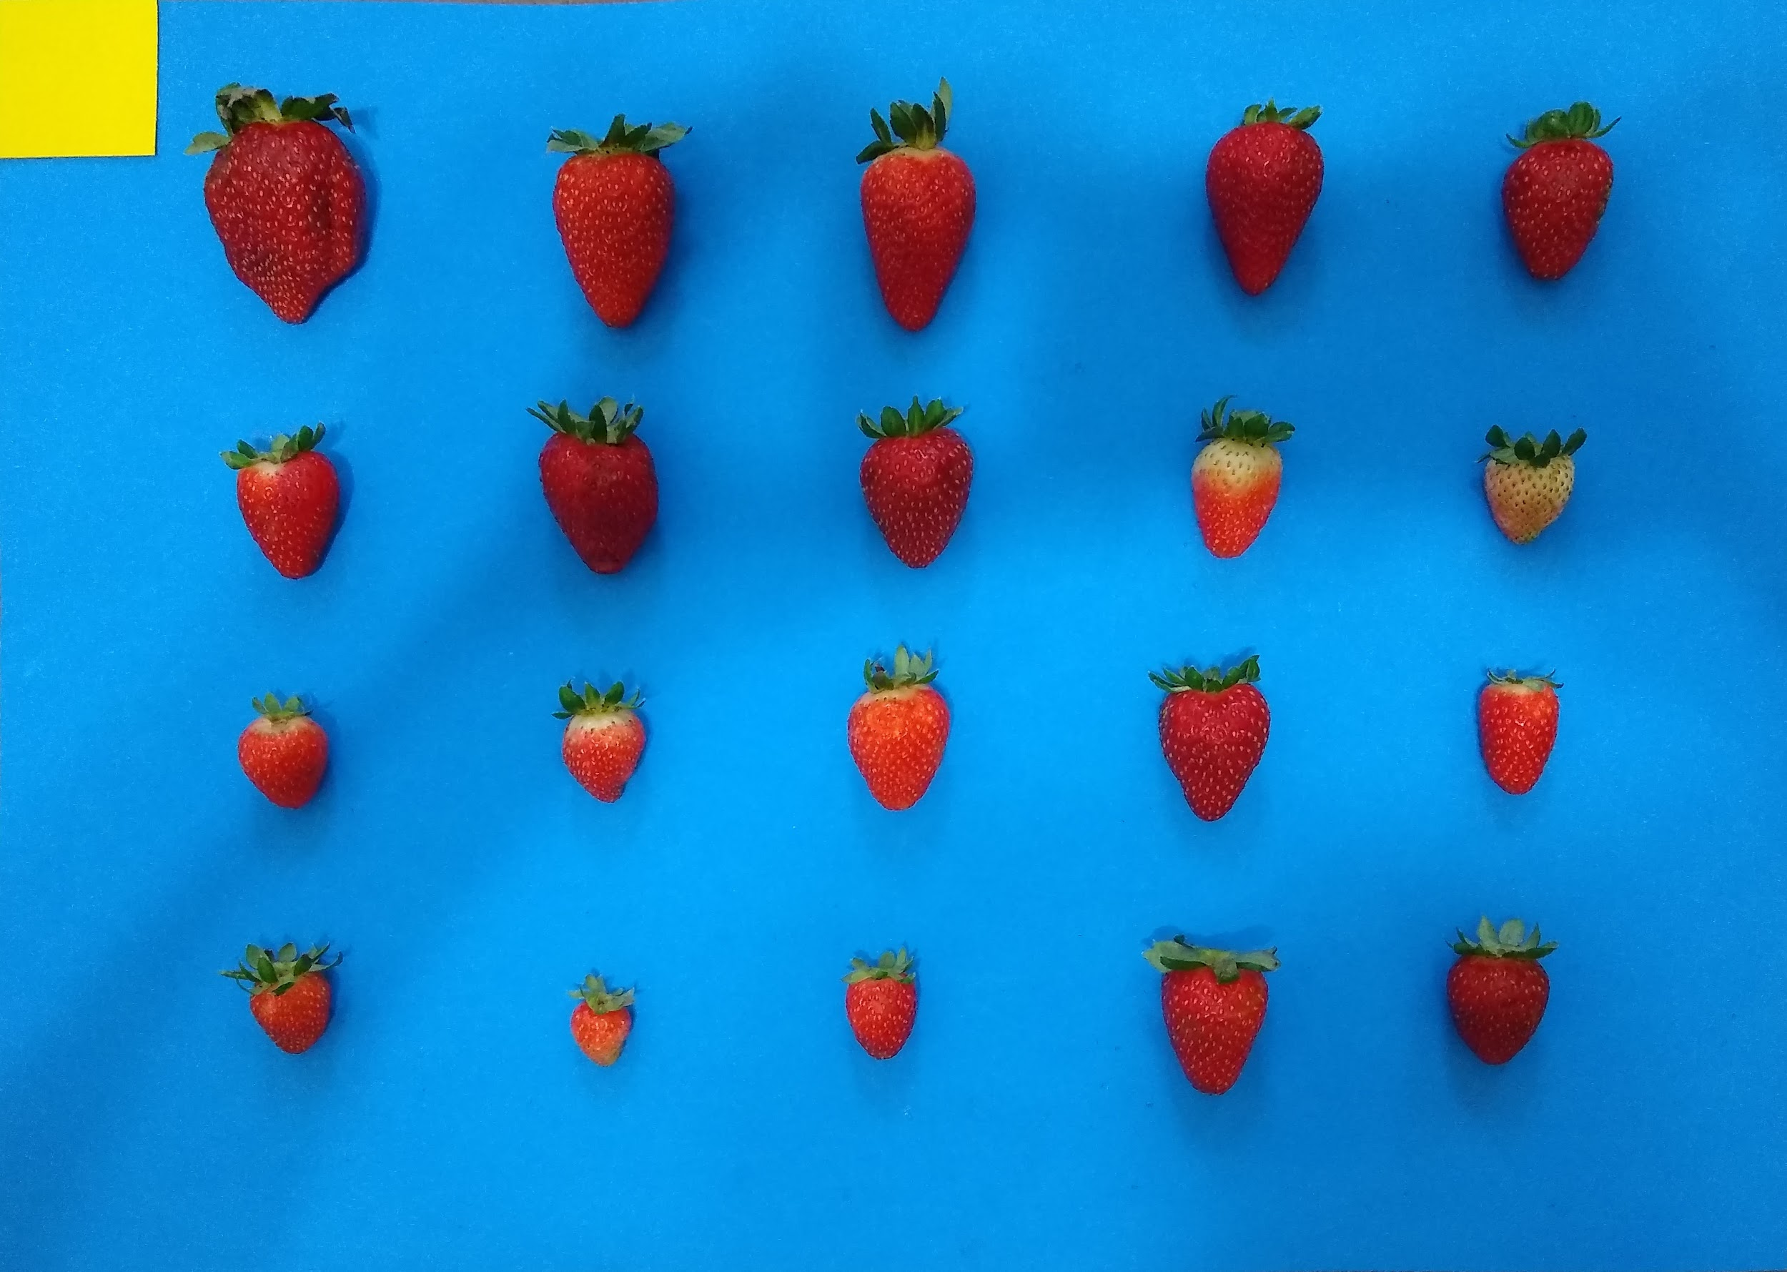

Finalizar a aquisição. Deve-se pegar os dispositivo que será utilizado para fotografar, primeiramente certifique se de que o dispositivo esteja com a lente limpa, em seguida posicione ele a uma distância que consiga capturar todo o fundo, os morangos e o quadrado, sem que apareça outros objetos. Também é importante ver se não está havendo sombra por cima dos morangos, para que haja uma maior fidelidade com as cores reais.

Exemplo de uma aquisição próximo da perfeição:

